Лабораторная работа №5

Дискреционное разграничение прав в Linux. Исследование влияния дополнительных атрибутов

Топонен Никита Андреевич

Содержание

# Цель работы

Изучение механизмов изменения идентификаторов, применения SetUID- и Sticky-битов. Получение практических навыков работы в консоли с дополнительными атрибутами. Рассмотрение работы механизма смены идентификатора процессов пользователей, а также влияние бита Sticky на запись и удаление файлов.

# Задание

Выполнить задания из лабораторной работы и проанализировать полученные результаты.

# Теоретическое введение

Для выполнения данной лабораторной нет специальной теории. Необходимы общие знания в области компьютерных наук.

# Выполнение лабораторной работы

Проверю, установлен ли у меня компилятор gcc командой gcc –v. У меня он уже установлен как видно на рисунке ниже.

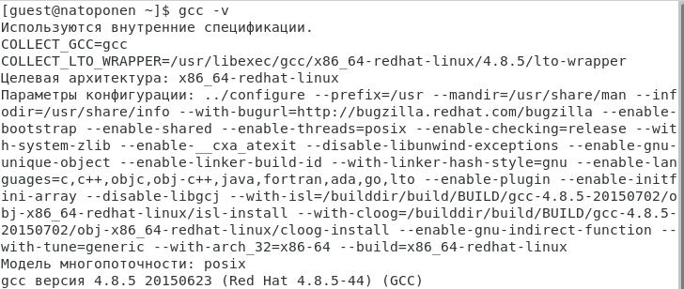

Компилятор gcc

Установил setenforce в 0 и провел, что данная команда выполнилась

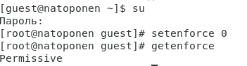

Отключение SELinux

Вошел в систему от имени пользователя guest и создал программу simpleid.c

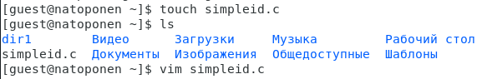

Отключение SELinux

#include <sys/types.h>  
#include <unistd.h>  
#include <stdio.h>  
int  
main ()  
{  
 uid_t uid = geteuid ();  
 gid_t gid = getegid ();  
 printf ("uid=%d, gid=%d\n", uid, gid);  
 return 0;  
}

Скомпилирую программу командой *gcc* *simpleid.****c -****o* *simpleid* и запустил ее

Компиляция и выполнение simpleid.c

Компиляция и выполнение simpleid.c

Выполню системную программу id командой *id*. Результат совпадает

Результат команды id

Результат команды id

Усложню программу, добавив вывод действительных идентификаторов.

#include <sys/types.h>  
#include <unistd.h>  
#include <stdio.h>  
int  
main ()  
{  
 uid_t real_uid = getuid ();  
 uid_t e_uid = geteuid ();  
 gid_t real_gid = getgid ();  
 gid_t e_gid = getegid () ;  
 printf ("e_uid=%d, e_gid=%d\n", e_uid, e_gid);  
 printf ("real_uid=%d, real_gid=%d\n", real_uid,real_gid);  
 return 0;  
}

Скомпилирую в новый файл simpleid2

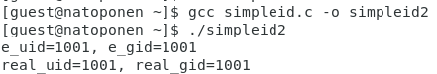

Компиляция и выполнение simpleid2

От имени суперпользователя выполню команды:

1. *chown root:guest /home/guest/simpleid2**
2. **chmod u+s /home/guest/simpleid2*

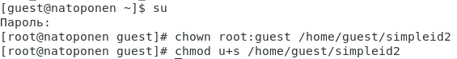

Изменение владельца и прав на файл simpleid2

Команда *chown root:guest /home/guest/simpleid2* меняет владельца файла. Команда *chmod* *u+****s /****home/****guest/****simpleid2* меняет права доступа к файлу.

Проверю правильность установки новых атрибутов и смены владельца файла simpleid2 командой: *ls -l simpleid2*

Атрибуты и владелец файла simpleid2

Атрибуты и владелец файла simpleid2

Запущу simpleid2 и id, команды: *./simpleid2* и *id*

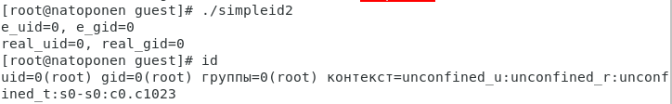

Выполнение simpleid2 и id

Создам программу readfile.c

#include <fcntl.h>  
#include <stdio.h>  
#include <sys/stat.h>  
#include <sys/types.h>  
#include <unistd.h>  
int  
main (int argc, char* argv[])  
{  
 unsigned char buffer[16];  
 size_t bytes_read;  
 int i;  
 int fd = open (argv[1], O_RDONLY);  
 do  
 {  
 bytes_read = read (fd, buffer, sizeof (buffer));  
 for (i =0; i < bytes_read; ++i) printf("%c", buffer[i]);  
 }  
 while (bytes_read == sizeof (buffer));  
 close (fd);  
 return 0;  
}

Программа readfile.c

Программа readfile.c

Скомпилирую её командой: *gcc readfile.c -o readfile*

Сменю владельца у файла readfile.c и изменю права так, чтобы только суперпользователь (root) мог прочитать его, a guest не мог

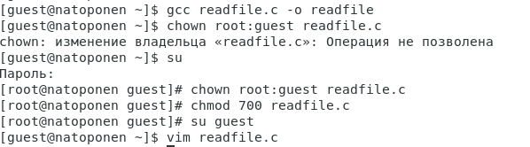

Изменение владельца и прав на файл readfile.c

Проверю, что пользователь guest не может прочитать файл readfile.c.

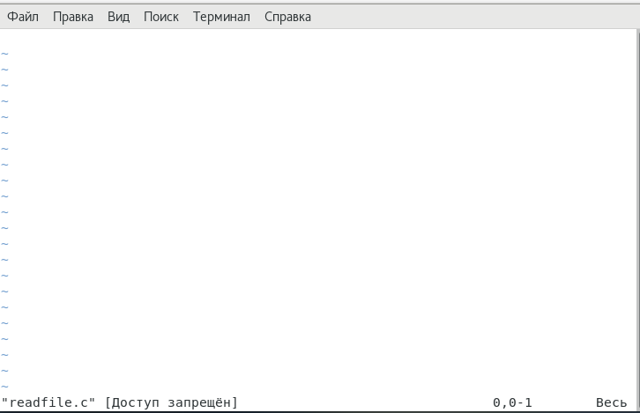

Отказ в чтении пользователю guest

Сменю у программы readfile владельца и установлю SetUID-бит

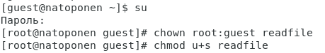

Установка UID бита для readfile.c

Проверю, может ли программа readfile прочитать файл readfile.c

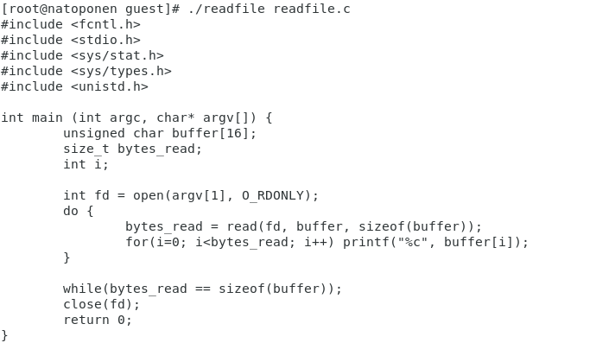

Выполнение программы для файла readfile.c

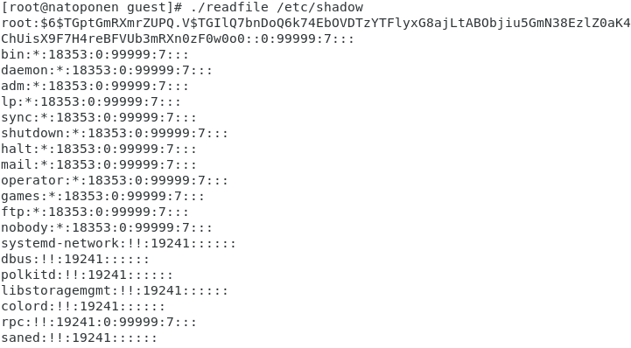

Выполнение программы для файла /etc/shadow

Поскольку у программы установлен SetUID-бит, то ей временно предоставляются права владельца файла (суперпользователя). Поэтому программа может прочитать файл с правами доступа только для владельца суперпользователя

Выясню, установлен ли атрибут Sticky на директории /tmp, для чего выполню команду

*ls -l / | grep tmp*

От имени пользователя guest создам файл file01.txt в директории /tmp со словом test: *echo “test” > /tmp/file01.txt*

Просмотрю атрибуты у только что созданного файла и разрешу чтение и запись для категории пользователей «все остальные»:

​ *ls -l /tmp/file01.txt*

​ *chmod o+rw /tmp/file01.txt*

​ *ls -l /tmp/file01.txt*

От пользователя guest2 (не являющегося владельцем) попробую прочитать файл /tmp/file01.txt: *cat /**tmp/**file01.**txt*

От пользователя guest2 попробую дозаписать в файл /tmp/file01.txt слово test2 командой *echo “test2” >> /tmp/file01.txt*. Мне удалось выполнить операцию.

Проверю содержимое файла командой *cat /tmp/file01.txt*

От пользователя guest2 попробую записать в файл /tmp/file01.txt слово test3, стерев при этом всю имеющуюся в файле информацию командой echo *“test3” > /tmp/file01.txt*. Мне удалось выполнить операцию.

Проверю содержимое файла командой *cat /tmp/file01.txt*

От пользователя guest2 попробую удалить файл /tmp/file01.txt командой *rm /tmp/file01.txt*. Мне не удалось удалить файл

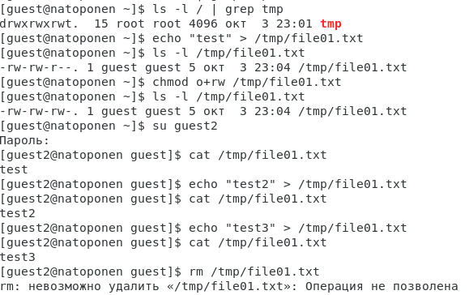

Работа со Sticky битом

Повышу свои права до суперпользователя следующей командой *su* и выполню после этого команду, снимающую атрибут t (Sticky-бит) с директории /tmp: *chmod -t /tmp*

От пользователя guest2 проверил, что атрибута t у директории /tmp нет: *ls -l / | grep tmp*

Повторю предыдущие шаги

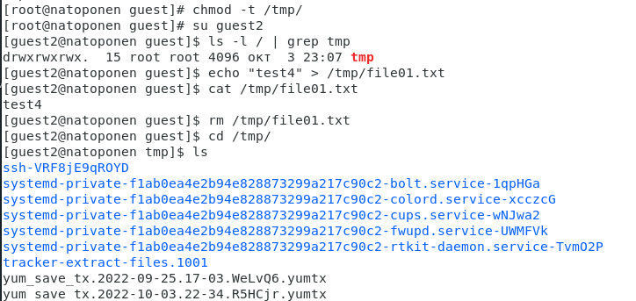

Работа с файлом без Sticly бита

Мне удалось удалить файл от имени пользователя, не являющегося его владельцем. Это связано с тем, что Sticky-bit позволяет защищать файлы от случайного удаления, когда несколько пользователей имеют права на запись в один и тот же каталог. Если у файла атрибут t стоит, значит пользователь может удалить файл, только если он является пользователем-владельцем файла или каталога, в котором содержится файл. Если же этот атрибут не установлен, то удалить файл могут все пользователи, которым позволено удалять файлы из каталога.

Повышу свои права до суперпользователя и верну атрибут t на директорию /tmp:

​ *su*

​ *chmod +t /tmp*

​ *exit*

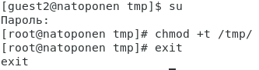

Установление атрибута t

# Выводы

В ходе данной лабораторной работы я изучил механизмы изменения идентификаторов, применения SetUID-, SetGID- и Sticky-битов. Рассмотрел работу механизма смены идентификатора процессов пользователей, а также влияние бита Sticky на запись и удаление файлов.

# Список литературы

* [Кулябов Д. С., Королькова А. В., Геворкян М. Н Лабораторная работа №5](https://esystem.rudn.ru/pluginfile.php/1651753/mod_resource/content/2/005-lab_discret_sticky.pdf)